www.ks5u.com

**2020-2021学年第一学期三明市三地三校联考期中考试联考协作卷**

**高二化学**

**（满分100分，完卷时间90分钟）**

**学校__________ 班级________ 姓名___________ 座号_______**

可能用到的相对原子质量：H-1 C-12 N-14 O-16 Cu-64

第Ⅰ卷（选择题，共44分）

一、选择题(本题22小题，每小题2分，共44分。每小题只有一个选项符合题意，请将正确答案填入答题卷中。)

1．下列说法错误的是(　　)

A．化学反应放热还是吸热，取决于生成物具有的总能量和反应物具有的总能量的相对大小

B．化学反应除了生成新物质外，还伴随着能量的变化

C．需要加热才能发生的化学反应一定是吸热反应

D．反应物的总能量高于生成物的总能量时，发生放热反应

2．已知H2(g)+Cl2(g)=2HCl(g) △*H*= -184.6kJ·mol-1， 则反应：

HCl(g)＝1/2H2(g)+1/2Cl2(g)的△*H*为 （ ）

A．+92.3kJ·mol-1 B．-92.3kJ·mol-1 C．-369.2kJ·mol-1 D．+184.6kJ·mol-1

3．在理论上不能用于设计原电池的化学反应是 （ ）

A．HCl(aq)+NaOH(aq)=NaCl(aq)+H2O(l) B．2CH3OH(l)+3O2(g)=2CO2(g)+4H2O(l)

C．4Fe(OH)2(s)+2H2O(l)+O2(g)=4Fe(OH)3(s) D．2H2(g)+O2(g)=2H2O(l)

4．在同温同压下，下列各组热化学方程式中 *，*Δ*H*2＞Δ*H*1的是(　　)

A．2H2(g)＋O2(g)===2H2O(g) Δ*H*1 2H2(g)＋O2(g)===2H2O(l) Δ*H*2

B．S(g)＋O2(g)===SO2(g) Δ*H*1 S(s)＋O2(g)===SO2(g) Δ*H*2

C．C(s)＋1/2O2(g)===CO(g) Δ*H*1 C(s)＋O2(g)===CO2(g) Δ*H2*

D．2HCl(g) === H2(g)＋Cl2(g) Δ*H*1 1/2H2(g)＋1/2Cl2(g)===HCl(g) Δ*H*2

5.下列说法正确的是 ( )

A. 已知2SO2(g)＋O2(g) 52SO3(g)为放热反应，则SO2的能量一定高于SO3的能量

B. 纯锌与稀硫酸反应时，滴入少量硫酸铜溶液后反应速率加快

C. 已知C(石墨，s)＝C(金刚石，s)　Δ*H*>0，则金刚石比石墨稳定

D. 若1mol SO2与0.5mol O2反应生成SO3放出的热量为47.8KJ，则该反应的热化学方程式可表示为2SO2(g)＋O2(g) 52SO3(g) Δ*H*＝－95.6 kJ/mol

6．1g碳与适量水蒸气反应生成CO和H2，需吸收10.94KJ热量，此反应的热化学方程式为( )

A．C + H2O=CO + H2 ΔH=+131.3KJ·mol-1

B．C(s)+ H2O(g)=CO(g) + H2(g) ΔH=+10.94KJ·mol-1

C．C(s)+ H2O(l)=CO(g) + H2(g) ΔH= +131.3KJ·mol-1

D．C(s)+ H2O(g)=CO(g) + H2(g) ΔH=+131.3KJ·mol-1

7．可逆反应aX(g)+bY(g)cZ(g)在一定温度下的密闭容器内达到平衡后，t0时改变某一外界条件，化学反应速率(v)—时间(t)图象如下图。下列说法正确的是（ ）

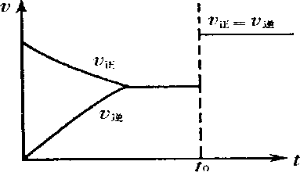A．若a+b=c，则t0时只能是增大反应体系的压强

B．若a+b=c，则t0时只能是加入催化剂

C．若a+b≠c，则t0时只能是加入催化剂

D．若a+b≠c，则t0时只能是增大反应体系的压强

8．下列实验现象或图像信息不能充分说明相应的化学反应是放热反应的是( )

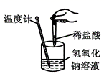A．

温度计的水银柱不断上升

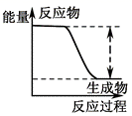B．

反应物总能量大于生成物总能量

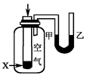C．

反应开始后，甲处液面低于乙处液面

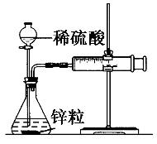

D．

反应开始后，针筒活塞向右移动

9．已知C(s)＋H2O(g)＝CO(g)＋H2(g) ΔH＝+130kJ·mol－1

2C(s)＋O2(g)＝2CO(g) ΔH＝－220kJ·mol－1

H－H、O＝O和O－H键的键能分别为436 kJ·mol－1、a kJ·mol－1和462kJ·mol－1，则a为( )

A．496 B．118 C．350 D．130

10. 下列有关说法中正确的是( )

A．等体积0.1 mol/L HCl和0.1 mol/L H2SO4分别与0.2 mol/L NaOH溶液反应,反应速率相同

B．能加快Fe与稀H2SO4反应产生H2的速率的措施可以是将稀硫酸改为98％的浓硫酸

C．恒温恒容时向已达平衡的2SO3(g) 2SO2(g)＋O2(g)体系中充入SO3，SO3转化率将升高

D．压缩已达平衡的2NO2(g) N2O4(g)体系的体积，再达平衡时气体颜色比原平衡的深

11．将AsO43ˉ+2Iˉ+2H+可逆符号AsO33ˉ+I2+H2O设计成如下图所示的电化学装置，其中C1、C2均为石墨棒。甲、乙两组同学分别进行下述操作：

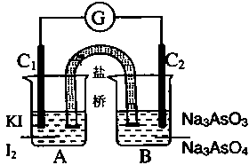甲组：向B烧杯中逐滴加入浓盐酸

乙组：向B烧杯中逐滴加入40%NaOH溶液

下列描述中，正确的是（ ）

A．甲组操作过程中，C1做正极

B．乙组操作过程中，C2做负极，电极反应式为：AsO33ˉ+2eˉ+2OHˉ＝AsO43ˉ+H2O

C．两次操作过程中，微安表(G)指针的偏转方向相反

D．甲组操作时该装置为原电池，乙组操作时该装置为电解池

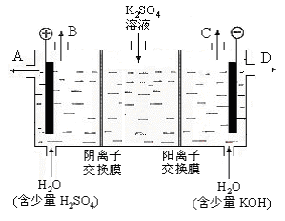12．模拟工业上离子交换膜法制烧碱的方法，可以设想用下图装置电解硫酸钾溶液来制取氢气、氧气、硫酸和氢氧化钾。下列说法错误的是（ ）

A．该电解槽的阳极反应式为4OH- - 4e- = 2H2O + O2↑

B．制得的氢氧化钾溶液从出口D导出

C．通电开始后，阴极附近溶液PH增大

D．若将制得的氢气、氧气和氢氧化钾溶液组合为氢氧

燃料电池，则电池正极的电极反应式为：

O2 + 2H2O -4e- = 4OH-

13．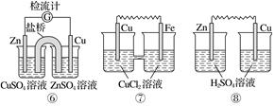在图中的8个装置中，属于原电池的是(　　)

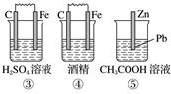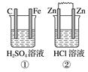

A． ① ② ③ ⑤ ⑧ B． ③ ④ ⑥ ⑦ C． ④ ⑥ ⑦ D． ③ ⑤ ⑦

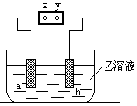14．下图中x、y分别是直流电源的两极，通电后发现a极板质量增加，b极板处有无色无臭气体放出，符合这一情况的是 （ ）

|  |  |  |  |  |
| --- | --- | --- | --- | --- |
|  | a极板 | b极板 | x电极 | Z溶液 |
| A | 锌 | 石墨 | 负极 | CuSO4 |
| B | 石墨 | 石墨 | 负极 | NaOH |
| C | 银 | 铁 | 正极 | AgNO3 |
| D | 铜 | 石墨 | 负极 | CuCl2 |

15．下列有关电化学原理的说法错误的是( )

A．可将河道中的钢铁闸门与外加直流电源的负极相连以保护其不受腐蚀

B．在钢铁表面镀锌不属于牺牲阳极的阴极保护法

C．用惰性电极电解NaCl溶液，一段时间后再加入一定量的盐酸，溶液能与原来溶液完全一样

D．相同时间内,阳离子在阴极上得到的电子与阴离子在阳极上失去的电子数相等

16. 一定量混合气体在密闭容器中发生如下反应：*x*A(g)＋*y*B(g)*z*C(g)。该反应达到平衡后，测得A气体的浓度为0.5 mol·L－1。在恒温下将密闭容器体积扩大到原来的2倍，再次达到平衡后，测得A的浓度为0.3 mol·L－1，则下列叙述正确的是(　　)

A．平衡向正反应方向移动 B．*x*＋*y*<*z*

C．C的体积分数降低 D. B的转化率提高

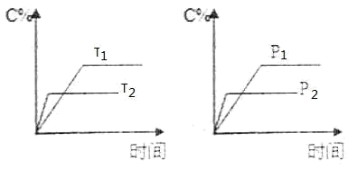17. 可逆反应 aA(s) + bB(g)⇌cC(g) + dD(g)进行过程中，当其他条件不变时，C 的体积分数 C%与温度(T)、压强(P)的关系如图所示。下列叙述正确的是(    )

A．化学方程式中，b > c + d

B．达到平衡后，加入催化剂，C 的体积分数增大

C．达到平衡后，升高温度，平衡向左移动

D．在P1时化学平衡常数大于P2时化学平衡常数

18.可逆反应2NO2(g) 2NO(g)＋O2(g)，在体积固定的密闭容器中，达到平衡状态的标志是

①体系中，二氧化氮的物质的量百分含量不再发生变化

②单位时间内生成*n* mol O2的同时生成2*n* mol NO

③用NO2、NO、O2表示的反应速率的比为2∶2∶1的状态 ④混合气体的颜色不再改变的状态

⑤混合气体的密度不再改变的状态 ⑥混合气体的压强不再改变的状态

⑦混合气体中，NO的浓度不再改变的状态

A．①④⑥⑦　　 B．②③⑤⑦ C．①③④⑤ D．全部

19. 将经酸洗除锈的铁钉，用饱和食盐水浸泡后放入如图所示装置中，下列叙述正确的是(　　)

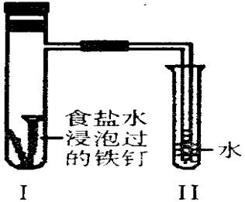A．过一段时间，Ⅱ试管中的导管内水柱上升

B．Ⅰ试管中铁钉由于发生电解反应而被腐蚀

C．铁钉在该装置中被腐蚀的情况随时间的延长而加快

D．Ⅰ试管中铁钉发生反应的一个电极反应式为：2Cl－－2e－＝Cl2↑

20．将H2(g)和Br2(g)充入恒容密闭容器中，恒温条件下发生反应H2(g)＋Br2(g)说明:  2HBr(g)　Δ*H*＜0，平衡时Br2(g)的转化率为*α*，若初始条件相同，绝热条件下进行上述反应，平衡时Br2(g)的转化率为*β*。则*α*与*β*的关系是(　　)

A．*α*＜*β* B．*α*＝*β* C．*α*＞*β* D．无法确定

21.下列条件一定能使反应速率加快的是 ( )

① 增加反应物的物质的量 　② 升高温度　 ③ 增大反应体系的压强　④ 不断分离出生成物 　⑤加入MnO2

A． 全部 B． ② C．① ② ⑤ D． ② ③

22.在一体积可变的密闭容器中，加入一定量的X、Y，发生反应mX(g)nY(g) Δ*H*＝Q kJ·mol-1。反应达到平衡时，Y的物质的量浓度与温度、气体体积的关系如下表所示：

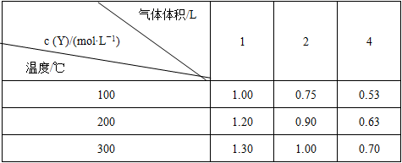

下列说法正确的是 (　　)

A． m＞n

B． Q＜0

C． 温度不变，压强增大，Y的质量分数减少

D． 体积不变，温度升高，平衡向逆反应方向移动

第II卷（非选择题，共56分）

二、非选择题(共56分)

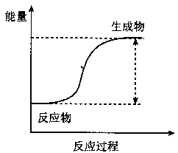23、（14分）(1)反应的分类研究：从能量变化角度分，将反应分为放热反应和吸热反应。下列反应中能量变化符合右图所示的是 （填序号）

A．铁片与稀盐酸反应

B．灼热的碳与CO2反应

C．Ba(OH)2·8H2O与NH4Cl反应

D．甲烷在氧气中的燃烧反应

（2）在一定条件下，N2和H2完全反应生成1molNH3放热46.0kJ热量。写出氢气和氮气反应生成氨的热化学方程式

（3）氢气在工业合成中应用广泛，通过下列反应可以制备甲醇

ⅰ.CO（g）+2H2（g）=CH3OH（g） △H=－90.8kJ·mol－1

ⅱ.CO2（g）+H2（g）=CO（g）+H2O（g） △H= +41.3kJ·mol－1

①请写出由CO2和H2制取甲醇的热化学方程式：_______________________________________。

②根据以上信息判断CO2与H2制取甲醇的反应在_________（填“高温”或“低温”）条件下可自发进行。

③当温度为850℃，反应ⅱ的化学平衡常数，某时刻测得该温度下的密闭容器中各物质的物质的量见下表：

|  |  |  |  |
| --- | --- | --- | --- |
| CO | H2O | CO2 | H2 |
| 0.5 mol | 8.5 mol | 2.0 mol | 2.0 mol |

此时上述的反应②中正、逆反应速率的关系式是___________（填下列选项），请结合必要的计算，说明理由_____________________________________________________________________。

A．v(正)＞v(逆) B．v(正)＜v(逆) C．v(正)＝v(逆) D．无法判断

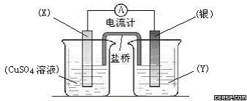24. （14分）I．依据氧化还原反应：2Ag+（aq） + Cu（s） == Cu2+（aq） + 2Ag（s）设计原电池如图所示。（盐桥为装有琼脂和KNO3的U型管）。请回答下列问题：

（1）电极X的材料是   ___ ；

电解质溶液Y是    __________  ；

（2）银电极为电池的    极，

发生的电极反应为       ________ ；

（3）盐桥中的K+移向_________（填“CuSO4”或“Y”）中的溶液。

Ⅱ．CH4可以消除氮氧化物的污染，主要反应原理为

CH4（g）+2NO2（g）figureCO2（g）+2H2O（g）+N2（g） △H=－868.7kJ·mol－1

在3.00L密闭容器中通入1 mol CH4和2 mol NO2，在一定温度下进行上述反应，反应时间（t）与容器内气体总压强（P）的数据见下表（提示：恒温恒容条件下压强与气体的物质的量成正比）：

|  |  |  |  |  |  |  |
| --- | --- | --- | --- | --- | --- | --- |
| 反应时间t/min | 0 | 2 | 4 | 6 | 8 | 10 |
| 总压强P/×100kPa | 4.80 | 5.44 | 5.76 | 5.92 | 6.00 | 6.00 |

由表中数据计算，达到平衡时NO2的转化率为________，该温度下的平衡常数K=__________。

25.（17分）电解原理在化学工业中有广泛应用。下图表示一个电解池，装有电解液C ；A、B是两块电极板，通过导线与直流电源相连。请回答以下问题：

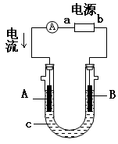

（1）若A、B都是惰性电极，c是饱和NaCl溶液，实验开始时，同时在U形管两边各滴入几滴酚酞试液，则：

① B是 极（填“阴”或“阳”） ，

B极逸出 （填“黄绿色”或“无色”）气体，同时B极附近溶液呈 色。

② 电解池中A极上的电极反应式为 。

B极上的电极反应式为 。

（2）如要进行粗铜(含Al、Zn、Ag、Pt、Au等杂质)的电解精炼，电解液c选用CuSO4溶液，则：

① A电极的材料是 ，电极反应式是 　　　　 。

② B电极的材料是 ，电极反应式是 。

（说明：杂质发生的电极反应不必写出）

③下列说法正确的是________。

a．电能全部转化为化学能

b．在电解精炼过程中，电解液中伴随有Al3+、Zn2+产生

c．溶液中Cu2＋向阳极移动

d．利用阳极泥可回收Ag、Pt、Au等金属

（3）用惰性电极电解足量的CuSO4溶液。若阴极析出Cu的质量为12.8 g ，则阳极上产生的气体在标准状况下的体积为 L 。

26. I．（11分）一定的条件下，合成氨反应为：N2(g)+3H2(g）figure2NH3(g)。图1表示在此反应过程中的能量的变化，图2表示在2L的密闭容器中反应时N2的物质的量随时间的变化曲线。图3表示在其他条件不变的情况下，改变起始物氢气的物质的量对此反应平衡的影响。

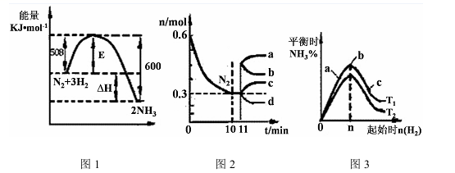

（1）该反应的平衡常数表达式为 ，升高温度，平衡常数 （填“增大”或“减小”或“不变”）。

（2）由图2信息，计算0~10min内该反应的平均速率v(H2)= ，从11min起其它条件不变，压缩容器的体积为1L，则n(N2)的变化曲线为 (填“a”或“b”或“c”或“d”)

（3）图3 a、b、c三点所处的平衡状态中，反应物N2的转化率最高的是 点，温度T1 T2（填“>”或“=”或“<”）

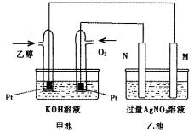Ⅱ．下图是一个乙醇燃料电池工作时的示意图，乙池中的两个电极一个是石墨电极，一个是铁电极，工作时M、N两个电极的质量都不减少，请回答下列问题：   
（1）M电极的材料是___________。

（2）通入乙醇的铂电极的电极反应式为：

__________________________________________。

**2020-2021学年第一学期三明市三地三校联考期中考试联考协作卷**

**高二化学 评分标准**

第Ⅰ卷（选择题，共44分，每小题2分）

|  |  |  |  |  |  |  |  |  |  |  |  |
| --- | --- | --- | --- | --- | --- | --- | --- | --- | --- | --- | --- |
| 1 | 2 | 3 | 4 | 5 | 6 | 7 | 8 | 9 | 10 | 11 | 12 |
| C | A | A | B | B | D | C | D | A | D | C | D |
| 13 | 14 | 15 | 16 | 17 | 18 | 19 | 20 | 21 | 22 |  |  |
| D | A | C | C | C | A | A | C | B | C |  |  |

第II卷（非选择题，共56分）

23．(14分)

(1)BC（2分） (2) N2(g) + 3H2 (g) 2NH3(g) △H = - 92kJ·mol－1 （3分）

（3）① （3分）

②低温（2分）

③B （2分） ，所以平衡逆向移动， （2分）

24.（14分）

I．（1）Cu （2分） AgNO3 （2分）

（2）正 （2分） Ag+＋e- == Ag （2分） （3）Y （2分）

Ⅱ．75% （2分） 6.75或 （2分）

25、（共17分）

（1）① 阴极 无色 红 （各1分）

②2Cl-－2 e- === Cl2↑　、2H++ 2e-=== H2↑或2 H2O+ 2e- = H2↑+2OH-（各2分）

（2）①粗铜、Cu－2e-=== Cu2+　　（3分） ②精铜、Cu2+＋2e-===Cu　　（3分）

③ b、d　　（2分）

（3）2.24 （2分）

C:\Users\ADMINI~1\AppData\Local\Temp\1604074458(1).pngfigure26、（11分）

I．（1） 或 (2分) 减小(1分)

（2） 0．045mol/(L·min）(2分) d (1分)

（3） c (1分) < (1分)

Ⅱ．（1）铁(1分)   （2）C2H5OH－12e+16OH—=2CO32—+11H2O (2分)